PHẢI LÀM GÌ ĐỂ THỰC HIỆN ĂN UỐNG ĐẢM BẢO
NHU CẦU DINH DƯỠNG?
- Ăn phối hợp nhiều loại thực phẩm
- Cần hiểu rõ giá trị dinh dưỡng của các loại thực phẩm dùng làm thức ăn hàng ngày.
- Cần phối hợp nhiều loại thực phẩm trong thực đơn hàng ngày, thường xuyên thay đổi thực phẩm trong chế biến bữa ăn để có thể bổ sung các vi chất cần thiết.
- Nên nhắc phụ huynh tập cho trẻ thói quen ăn no bữa sáng để tránh trẻ ăn quà vặt hoặc một số trẻ ăn quá ít hoặc nhịn không ăn sáng làm trẻ mệt mỏi, không tập trung hoạt động sẽ ảnh hưởng đến kết quả học tập, hoạt động, thậm chí có trẻ bị hạ đường huyết.
- Khuyến khích trẻ ăn nhiều rau để tránh táo bón, đồng thời cung cấp nhiều vi chất dinh dưỡng cần thiết cho sự phát triển của trẻ.
- Cho trẻ ăn đúng bữa, số bữa ăn trong ngày nên chia 3 bữa chính, 1 bữa phụ.
- Hạn chế cho trẻ ăn các đồ ăn nhanh (fast food), thức ăn chế biến sẵn (mỳ ăn liền, bánh ngọt, xúc xích...), vì đó là các thức ăn đơn điệu, quá nhiều chất béo, khó tiêu hóa không có lợi cho cơ thể.
- Tập cho trẻ thói quen uống nước kể cả khi không khát (đảm bảo lượng nước nhập mỗi ngày 1-1,5 lít).
- Với trẻ thừa cân, béo phì hoặc gầy yếu nên định lượng suất ăn cho trẻ để tránh ăn quá ít hay quá nhiều.
- Để trẻ phát triển thể chất và hình thành những thói quen tốt trong ăn uống, nên tập cho trẻ thói quen vệ sinh ăn uống (rửa tay trước khi ăn, sau khi đi vệ sinh)... Cần cho trẻ tăng cường các hoạt động thể lực, vận động, vui chơi ngoài trời, tham gia một số hoạt động thể dục thể thao như vậy trẻ sẽ phát triển thể lực và chiều cao tốt hơn.

TẠI SAO CẦN ĂN PHỐI HỢP NHIỀU LOẠI THỰC PHẨM ĐỂ CÓ
CHẤT DINH DƯỠNG HỢP LÝ?
- Mỗi nhóm thức ăn không chỉ có một chất mà thường đồng thời cung cấp nhiều chất dinh dưỡng khác nhau.
- Để đảm bảo bữa ăn đủ chất, cần đảm bảo bữa ăn đa dạng thực phẩm.
Đa dạng thực phẩm
- Có đủ 4 nhóm thực phẩm (đạm, đường, béo, vitamin) hoặc có ít nhất có 5 trong 8 nhóm theo phân loại của WHO, trong đó nhóm chất béo là bắt buộc.
1. Lương thực: gạo, khoai, bắp,... | Cung cấp glucid/bột đường, cung cấp năng lượng chính.
2. Nhóm hạt các loại: đậu, đỗ, vừng, lạc,... | Cung cấp protein là chất xây dựng cơ thể.
3. Nhóm sữa và các sản phẩm từ sữa.
4. Nhóm thịt các loại, cá và hải sản.
5. Nhóm trứng và các sản phẩm từ trứng.
6. Nhóm củ quả có màu vàng, đỏ,... Rau tươi xanh thẫm. | Cung cấp vitamin, chất khoáng, chất xơ là các chất bảo vệ cơ thể.
7. Nhóm rau củ quả khác như su hào, củ cải,...
8. Nhóm dầu ăn, mỡ các loại. | Là nguồn cung cấp dung môi hòa tan các vitamin tan trong dầu và cung cấp năng lượng cho cơ thể.

- Yêu cầu tối thiểu: Bữa ăn chính cần đạt tối thiểu 5 - 7 loại thực phẩm, gồm các món: cơm, món mặn, món canh.
Nếu đủ điều kiện, bữa chính nên có trên 10 loại thực phẩm, trong đó có từ 3 đến 5 loại rau, củ, gồm các món: cơm, món xào, món mặn, canh và tráng miệng.

MUỐN CÓ NHIỀU LOẠI THỰC PHẨM TRONG THỰC ĐƠN NÊN CHẾ BIẾN CÁC MÓN ĂN HỖN HỢP
- Món cơm: Trộn hoặc dặm thêm khoai, đậu,...
- Món canh: Canh cua nấu rau như mùng tơi với mướp,...
- Món xào/kho/rán: Thịt, trứng, xào củ quả ngũ sắc ,...
- Món tráng miệng: Trái cây các loại, chè, bánh ngọt, sữa chua,...
Không những trong thực đơn phải có đầy đủ các nhóm thực phẩm mà thực đơn cũng cần thay đổi từng ngày, từng bữa. Từng món ăn cũng cần được chế biến hỗn hợp:
+ Món bít tết: Chỉ có thịt bò -> Món thịt bò xào: Thịt bò + rau củ các loại như cà rốt, bông cải, cải ngọt, rau muống,...
+ Món rau luộc: Chỉ có rau -> Món rau trộn: Rau củ các loại + thịt, tép, đậu phộng,...
+ Món riêu cua: Chỉ có cua và cà chua, quả chua -> Món canh cua rau: Rau các loại như mướp- mùng tơi, rau đay, rau muống- rau nhút,...

NHU CẦU DINH DƯỠNG KHUYẾN NGHỊ
Nhu cầu khoáng chất khuyến nghị: Chất khoáng có vai trò rất quan trọng cho việc vận chuyển và quá trình khoáng hóa, tích hợp các chất khoáng hình thành hệ xương và răng vững chắc, đảm bảo chức phận thần kinh và sự đông máu bình thường, duy trì các chức phận của cơ thể.
Nhu cầu Canxi: Calci giúp cơ thể hình thành hệ xương và răng vững chắc, đảm bảo chức phận thần kinh và sự đông máu bình thường.
Tất cả các quá trình chuyển hóa trong cơ thể đều cần calci, nồng độ calci trong cơ thể được duy trì không thay đổi bằng cơ chể cân bằng.
Có 60% calci tồn tại dưới dạng ion, 35% gắn kết với các protein, 5% ở dạng phức với muối.
Thức ăn giàu calci bao gồm: sữa – cac sản phẩm từ sữa, rau có màu xanh thẫm, sản phẩm từ đậu, các thức ăn có nguồn gốc động vật như cá cả xương xay nhuyễn, tép, cua đồng,...).
Nhu cầu Phospho: Phospho là chất khoáng có nhiều thứ hai trong cơ thể, phospho vừa có vai trò hình thành và duy trì hệ xương và răng vững chắc và duy trì các chức phận của cơ thể. Nguồn cung cấp phospho trong động vật có giá trị sinh học cao hơn phospho trong thực vật.

NHU CẦU VI CHẤT DINH DƯỠNG KHUYẾN NGHỊ
Sắt: là yếu tố vận chuyển electron, oxigen, ... và làm biến đổi các chất oxy hóa. Trong thức ăn:
Sắt ở dạng hem trong cá, thịt và huyết.
Sắt không ở dạng hem chủ yếu trong ngũ cốc, rau củ và các loại hạt.
Kẽm: giúp cơ thể chuyển hóa năng lượng và hình thành các tổ chức, giúp trẻ ăn ngon miệng và phát triển tốt.
Thiếu kẽm làm trẻ chậm lớn, giảm sức đề kháng và dễ mắc các bệnh nhiễm trùng.
Nguồn cung cấp kẽm chủ yếu trong các thực phẩm như thịt cá, phomai...
Nhu cầu kẽm khoảng 5-10mg/ngày.
Nên bổ sung kẽm cho trẻ nhất là sau một đợt bệnh: tiêu chảy, viêm phổi,...
IOD: Iod là vi chất cần thiết trong cơ thể với một lượng rất nhỏ chỉ từ 7-20mg/ngày.
Iod giúp tuyến giáp trạng hoạt động bình thường, phòng bệnh bướu cổ và thiểu năng trí tuệ.
Thiếu iod ảnh hưởng rõ rệt đến tăng trưởng và phát triển cơ thể, đặc biệt là não bộ.
Nguồn thực phẩm cung cấp iod chủ yếu là muối iod, các sản phẩm nước chấm có bổ sung iod, thực phẩm giàu dinh iod bao gồm cá biển, rong biển,... hàm lượng iod trong thực phẩm phụ thuộc vào hàm lượng của iod trong đất và nước của nơi cung cấp thực phẩm.

NHU CẦU CÁC CHẤT KHOÁNG VÀ VI CHẤT

Nhóm tuổi | Calci  (mg/ngày) | Iod  (mcg/ngày | Sắt (mg/ngày) | Kẽm (theo mức hấp thu vừa)  (mg/ngày | Mg (mg/ngày | Phospho (mg/ngày)
<6 tháng | 300 | 90 | 0,93 | 2,8 | 36 | 90
6-11 tháng | 400 | 90 | 12,4 | 4,1 | 54 | 275
1-3 tuổi | 500 | 90 | 7,7 | 4,1 | 65 | 460
4-6 tuổi | 600 | 90 | 8,4 | 5,1 | 76 | 500

NHU CẦU VITAMIN

Vitamin A
Là loại vitamin tan trong dầu;
Có tác dụng bảo vệ mắt, chống quáng gà và các bệnh khô mắt, bảo đảm sự phát triển bình thường của xương, răng, bảo vệ da niêm và tăng cường sức đề kháng của cơ thể chống lại các bệnh nhiễm khuẩn.
Nguồn cung cấp vitamin A từ thực phẩm động vật như: gan, chất béo từ thịt và trứng, sữa, kem, bơ; từ thực phẩm thực vật như: củ quả có màu vàng/đỏ, các loại rau màu xanh sẫm, dầu ăn,...
Liều vitamin A khuyến nghị: 500µg/ngày.
Chỉ nên bổ sung vitamin A bằng thuốc uống khi trẻ trên 6 tháng và nghi ngờ thiếu vitamin A.
VitaminD
Vitamin D được quang hợp trong da của động vật có xương sống nhờ tác động bức xạ của tia tử ngoại.
Vitamin D giúp cơ thể sử dụng tốt calci và phospho để hình thành và duy trì hệ xương, răng vững chắc.
Nguồn cung cấp: Trong tự nhiên rất ít thực phẩm có lượng đáng kể vitamin D. Nguồn cung cấp vitamin D gồm dầu gan cá, nhất là cá béo của động vật có vú ở biển (hải cẩu và gấu vùng cực).
Vitamin E có nhiều trong dầu ăn thực vật, các loại rau, thịt, ...; vitamin K có nhiều trong các loại rau màu xanh sẫm , dầu ăn, gan,... (sữa mẹ có rất ít vitamin K). Các vitamin tan trong nước có nhiều trong các loại rau quả tươi như: vitamin C; các vitamin nhóm B có nhiều trong ngũ cốc, vitamin PP có nhiều trong các sản phẩm men,...
Vitamin C được tìm thấy trong nhiều loại thực phẩm, nhưng trái cây và rau quả có hàm lượng vitamin cần thiết cao nhất. Các loại quả mọng khác nhau, chẳng hạn như quả mâm xôi và quả dâu tây, và các loại trái cây có múi, như chanh và cam rất giàu vitamin C. Ngoài ra, một số lượng lớn các loại trái cây nhiệt đới, như đu đủ, xoài rất giàu chất dinh dưỡng này. Trong số các loại rau, ớt có hàm lượng vitamin C cao nhất.
Vitamin C thúc đẩy hệ thống miễn dịch của bạn khỏe mạnh hơn. Nó đóng nhiều vai trò quan trọng trong cơ thể của chúng ta, bao gồm chức năng chống oxy hóa, vì vậy chúng ta cần dùng nó thường xuyên thông qua thực phẩm và đôi khi là thực phẩm bổ sung.
Vitamin C là một trong 13 loại vitamin thiết yếu, tất cả đều có một số chức năng quan trọng trong cơ thể chúng ta. Một vai trò quan trọng khác của vitamin C là giúp cơ thể hấp thụ chất sắt đến từ thực phẩm có nguồn gốc thực vật. Bằng cách này, nó có thể ngăn ngừa thiếu sắt và thiếu máu
Bên cạnh việc là một chất chống oxy hóa mạnh mẽ, vitamin C rất quan trọng để duy trì hệ thống miễn dịch của chúng ta khỏe mạnh. Vì cơ thể chúng ta không thể sản xuất vitamin này, chúng ta cần tiêu thụ đủ thực phẩm giàu vitamin C hàng ngày. Vitamin C tham gia vào quá trình sinh tổng hợp collagen, góp phần chữa lành vết thương. Nó cũng tham gia vào quá trình chuyển hóa protein và sinh tổng hợp các chất dẫn truyền thần kinh.
Sau đây, là 25 thực phẩm giàu nguồn Vitamin C nhất mà bạn có thể bổ sung vào chế độ ăn uống hàng ngày của mình để cung cấp đủ dưỡng chất cho cơ thể:
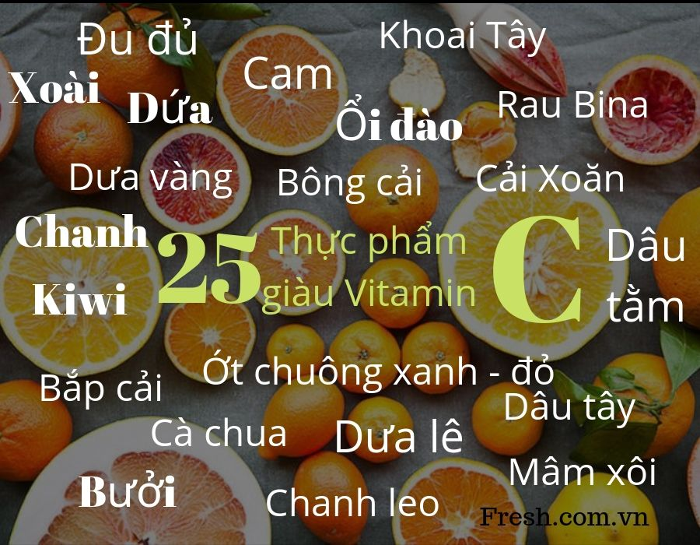

NHU CẦU MUỐI ĐỐI VỚI TRẺ EM MẦM NON
Trẻ mầm non nên sử dụng dưới 3 gram muối/ngày.

(Nguồn tài liệu: GS Từ Giấy- Viện DD quốc gia Việt Nam;
Tiến sĩ Nguyễn Thị Nhung- trưởng khoa DD học đường và ngành nghề- Viện DD quốc gia Việt Nam).

